液压自清洗网式过滤器 FMA-1000
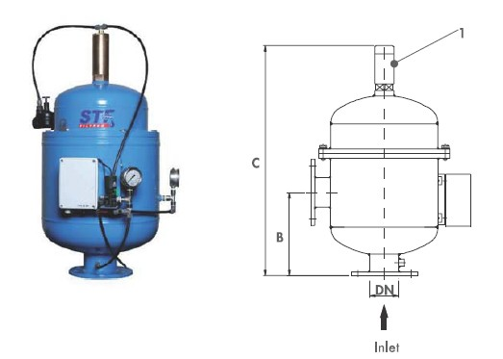

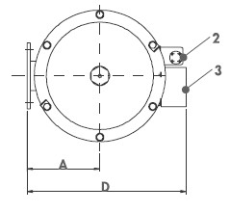

液压活塞 1
电磁阀 2
电控柜 3

型号 | 尺寸(mm) |  |  |  |  | 过滤表面（cm²） |  | 反冲洗耗水量（l） | 重量（kg）
型号 | A | B | C | D | DN | PVC | ST.STEEL | 反冲洗耗水量（l） | 重量（kg）
FMA-1002 | 220 | 220 | 600 | 480 | 50 | 910 | 1000 | 8 | 35
FMA-1003 | 220 | 250 | 690 | 480 | 80 | 1600 | 1760 | 12.5 | 45
FMA-1004 | 260 | 320 | 800 | 570 | 100 | 2400 | 2650 | 15.5 | 60
FMA-1006 | 260 | 470 | 1075 | 570 | 150 | 4800 | 5300 | 53 | 81

PVC | 流量（m³/h）
PVC | 最大 | 高 | 中 | 低
FMA-1002 | 50 | 25 | 18 | 10
FMA-1003 | 90 | 50 | 30 | 20
FMA-1004 | 150 | 70 | 50 | 25
FMA-1006 | 280 | 90 | 70 | 50

ST.STEEL | 流量（m³/h）
ST.STEEL | 最大 | 高 | 中 | 低
FMA-1002 | 70 | 30 | 25 | 15
FMA-1003 | 140 | 60 | 40 | 20
FMA-1004 | 200 | 80 | 55 | 30
FMA-1006 | 350 | 120 | 100 | 70

备注：以上数据为120微米过滤精度。其它过滤精度数据请致电公司技术人员索取。

